Сибирское отделение РАН
Национальный Центр Космических Исследований
и Технологий Казахстана
Институт вычислительного моделирования СО РАН
Сибирский федеральный университет
Институт систем энергетики им. Л.А.Мелентьева СО РАН
Сибирский государственный технологический университет
Институт физики СО РАН, Институт биофизики СО РАН
приглашают Вас и Ваших сотрудников участвовать
в работе XIII Всероссийского семинара
“Моделирование неравновесных систем-2010”
15 – 17 октября 2010 г. Красноярск, Академгородок
Направления работы семинара:
1. Моделирование неравновесных систем в: физике; химии; биологии; медицине; экономике и финансах; социологии и истории.
2. Методы и средства моделирования неравновесных систем: методы математического моделирования, программные средства, методы имитации (включая классическое имитационное моделирование, нейронные сети, моделирование с использованием активных сред и т.п.)
Для участия в семинаре всем соавторам необходимо до 30 июля 2010 г. на сайте http://icmconfs.krasn.ru:
1. зарегистрироваться в качестве пользователя системы, если вы еще не зарегистрированы;
2. зарегистрироваться на конференции и отправить тезисы.
Также можно до 30 июля 2010 г. прислать непосредственно в Оргкомитет заявку на участие с указанием обратного адреса, полного имени и отчества; должности, степени и звания всех авторов; темы и формы сообщения (стендовое, 10-минутное, 20-минутное, лекция – 30-45 мин.) и текст сообщения. Обращаем Ваше внимание на то, что с этого года меняются правила представления материалов. Оргкомитет не будет впредь публиковать тезисов сообщений; напротив, будут публиковаться труды (материалы) конференции, в полном объёме. Каждый участник конференции может подать не более двух материалов (с любыми соавторами), при этом объём представляемого материала должен быть не менее 4-х и не более 6 страниц на русском либо английском языке в формате MSWord. обязательно указать в “Subject” MNS-10.
Правила оформления материалов приведены ниже и мы настойчиво рекомендуем максимально строго следовать им. Вы можете использовать прилагаемый шаблон для подготовки материалов.
Сообщение о включении Вашего доклада в программу, приглашение и информация о ценах на гостиницу, будут высланы Вам до 20 сентября 2010 г.

Адрес для заявок и текстов на МНС-10: 660036, Красноярск-36, ИВМ СО РАН, Марии Юрьевне Сенашовой.
E-mail: amse@icm.krasn.ru; Тел. (391)2907469,

Председатель Оргкомитета, В.В.Слабко
Зав кафедрой Высокоэнергетических процессов обработки материалов, СФУ, профессор
ЗДЕСЬ ДОЛЖНО БЫТЬ НАЗВАНИЕ (НАБРАННОЕ ЖИРНЫМ ШРИФТОМ ПРОПИСНЫМИ БУКВАМИ), ДЛИНА КОТОРОГО НЕ ПРЕВЫШАЕТ ПЯТНАДЦАТИ СЛОВ
А.В.Тор1^{1,2}, А.В.Тор2², С.О.Автор³
¹Сибирский федеральный университет,
Институт фундаментальной подготовки, каф.всеобщего счастья
²Институт вычислительного моделирования СО РАН, tor1@domen.ru
³Сибирский центр переподготовки всех и вся,
отдел реабилитации, tor3@domen.ru
Пожалуйста, строго следуйте данному образцу. Лучше всего использовать этот файл для написания тезисов, заменив в нём название, авторов и т.п. на те, которые вам нужны. Пишите тезисы на странице размера А4 с полями по 2,5 см во всех сторон; НЕ используйте зеркальные поля. Размер шрифта Times NewRoman — 12 пунктов. Красная строка составляет 1,5 сантиметра и устанавливается соответствующим абзацным отступом, а НЕ табулятором. Тем более не следует образовывать красную строку несколькими пробелами. Если вы пользуетесь версией MSWord 2007 и младше, пересохраните набранный вами текст в формате MSWord 2003; мы строго рекомендуем пользоваться именно этой версией тезисов при наборе, поскольку практика показывает, что они не во всём совместимы. Все абзацы следует выравнивать по ширине, включить автоматический перенос, а также отменить (Формат → Абзац → Положение на странице) запрет висящих строк.
Формулы следует набирать ТОЛЬКО в редакторе Equation Editor 3.0 (встроенный редактор формул для MSWord 2003). Не пользуйтесь редактором Math Type — в противном случае мы будем вынуждены отправить ваши тезисы вам на переделку, что может привести к опозданию с их включением в сборник. Нумерация формул располагается справа, сами формулы центрируются (настолько, насколько это возможно):
$E={\text{mc}}^{2}$ . (1)
Формулы без нумерации следует центрировать по строке автоматически. Размер шрифта в формулах должен быть 12 пунктов (обычный); все остальные устанавливаются в соответствии с этим. Обычно Equation Editor 3.0 это легко делает сам, если задать обычный размер — естественно, если у вас стоит по умолчанию иной размер обычного символа в формуле. НЕ следует использовать каких-либо макросов для автоматической нумерации формул, таблиц и/или рисунков! Пожалуйста, указывайте номера таблиц и/или рисунков «вручную» и тщательно проверьте их!
Если вы используете формулы (даже самые простые!) внутри текста, то переменные, функции и т.п. следует также оформлять в виде формул, а не латинского курсивного шрифта, например, $∀x$, где $x$ — терм или формула, следует использовать Equation Editor 3.0, а не курсивный (и уж тем более — прямой) латинский шрифт.
Обратите внимание: если таблица у вас одна, её НЕ следует нумеровать! В этом случае в тексте на неё следует ссылаться так: «Как показано в таблице, …». Если же таблиц несколько, то их следует нумеровать (как в образце) и ссылаться так: «В табл.4 представлены новейшие данные». Это же правило нумерации распространяется и на рисунки (см.ниже).
Таблицы следует располагать по центру:
Таблица 1
Таблица, содержащая новейшие данные
Первая колонка | $$λ=\sqrt{x/2πy}$$ | Вторая колонка | 4 | Ответ
данные | 456 | ещё данные | 345 | 4,345677
данные | 567 | и ещё данные | 123 | 7,345677
Если вы хотите вставить в текст рисунок, пожалуйста придерживайтесь следующих правил. Рисунки должны быть только чёрно-белыми, в форматах *.jpg, *.png, *.bmp, *.gif . Пожалуйста, НЕ внедряйте в текст ваших тезисов диаграммы MSExcel! Прежде, чем вставлять их, конвертируйте в рисунок одного из форматов, указанных выше! Рисунок следует располагать по центру; подпись под рисунком располагается внизу рисунка. Как и в случае с таблицами, рисунок не нумеруется, если он один в работе; в противном случае его следует нумеровать. Подпись к рисунку также центрируется и должна быть выполнена в следующем виде:

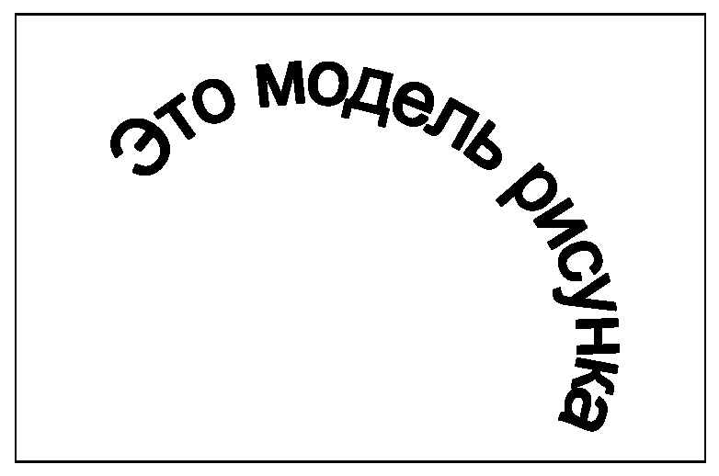
Рис.1. Не дублируйте данные на рисунках и в таблицах! Обратите внимание на дополнительные интервалы перед и после подписи к рисункам (Формат → Абзац → Отступы и интервалы)! В подписи к рисунку следует также запретить автоматический перенос.
Если у вас несколько рисунков и вы хотите два из них расположить рядом, обозначив буквами (например, Рис.3А и Рис.3Б), то физически вам следует организовать ОДИН рисунок, который будет располагаться так, как это описано выше. Пожалуйста, помните, что большое число рисунков (три и более) создаёт большие трудности при вёрстке; постарайтесь ограничиться двумя рисунками.
Самое трудоёмкое и тяжкое в оформлении — список литературы. Его следует оформлять по ГОСТу 7.1-2003; данный ГОСТ крайне неудобен и, главное, не учитывает всех возможных типов источников, но увы — таков закон. Мы также страдаем от того формата библиографических записей, которые предлагает этот ГОСТ, но сделать с этим ничего не можем. Если вы правильно оформите список литературы, вы нам ОЧЕНЬ СИЛЬНО поможете!
Список литературы отделяется от основного текста заголовком «Список литературы» (именно таким!), расположенным по центру. Сверху и снизу введены дополнительные интервалы по 6 пунктов (см. образец ниже). Мы ОЧЕНЬ ПРОСИМ не оформлять список литературы в виде нумерованного списка в смысле MSWord’а: при вёрстке это форматирование от MSWord’а доставляет массу проблем. Ни при каких обстоятельствах НЕЛЬЗЯ оформлять список литературы как концевые ссылки! В тексте на литературу следует ссылаться в квадратных скобках, номерами: например, [1] или [3, 23] или [1 – 5, 16]. Ниже приведены образцы оформления по указанному ГОСТу для зарубежных книг [1], журналов (как российских, так и иностранных) [2], главы в книге [3] и, наконец, электронного издания [4].
Список литературы
1. Morris W.F. Quantitative Conservation Biology: Theory and Practice of Population Viability Analysis / W.F.Morris, D.F.Doak. — Sinauer Associates, Sunderland, MA, USA, 2003. — 657 p.
2. Сергеев П.В. Идентификация гидродинамических исследований скважин / П.В.Сергеев, В.Л.Сергеев // Вычислительные технологии. — 2005. — Т.21. — № 2. С.125 – 129.
3. Садовский М.Г. Оптимизационные модели миграции глобально информированных особей / М.Г.Садовский // В: Математическое моделирование в биологии и химии. Эволюционный подход. Ред.Р.Г.Хлебопрос. — Новосибирск: Наука. — 1992. — С.36 – 67.
4. Gorban, A.N. Systems with inheritance: dynamics of distributions with conservation of support, natural selection and finite-dimensional asymptotics. E-print: http://arxiv.org/abs/cond-mat/0405451

Регистрационная форма участника семинара (заполняется на каждого участника, включая участников без доклада)
Фамилия
Имя
Отчество
Должность, степень, звание
Организация (индекс, город, учреждение)
Телефон, факс
E-mail
Форма доклада: пленарный, секционный
Название доклада
Автор(ы)
Бронирование гостиницы (с по ;)

Здесь (и только здесь, и единственный раз в виде подстрочной сноски) может быть упоминание гранта и т.п. Нумерация сносок должна начинаться на каждой странице заново.

